Nama : Amalia Fandaning Tyas

NIM : 19051397012

Kelas : MI’A 2019

Tugas Analisis dan Desain Perangkat Lunak

1. Buat Prosedur Kerja (Bussiness Process) menggunakan BPMN!

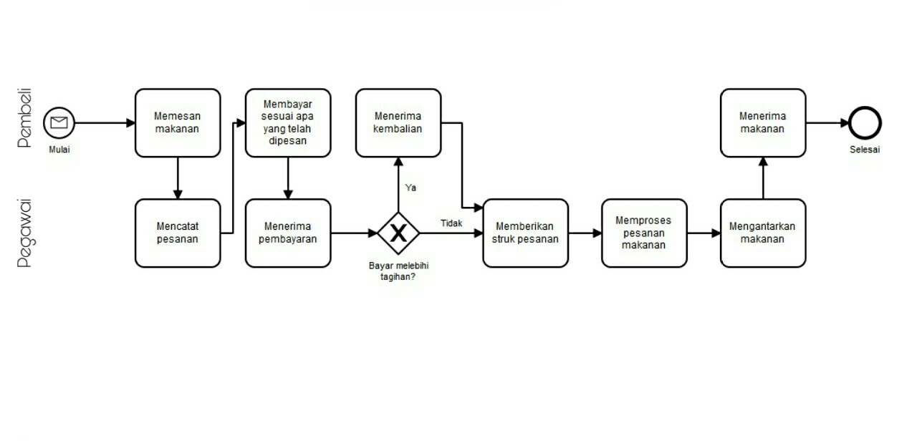

1. Buatlah analisis dokumen lengkap dengan deskripsi dokumen!

* Nama dokumen : Nota Penjualan

Fungsi : Untuk mengetahui letak hambatan dan pemasukan

Sumber : Pegawai

Distribusi : Pegawai ke pemilik restoran

Rangkap : Satu

Bentuk : Dokumen

1. Buat bussiness rule-nya!

* Facts

Setiap makanan tidak ada yang mengecewakan pembeli dan mengutamakan kualitas

* Constraints

Setiap hari Jumat, akan mendapatan diskon 10% dengan syarat satu pesanan/orang

* Action Anable

Jika pembeli memesan 5 jenis makanan yang berbeda, maka akan mendapatkan 1 souvenir gratis

* Inferences

Jika pembeli tidak membayar terlebih dahulu, makanan pesanan tidak akan diproses

* Computation

Diskon 20% untuk pembeli yang memesan lebih dari 10 pesanan

1. Buat user requirement-nya!

* Bukti penjualan harus ada tiap pembeli
* Laporan rekap untuk pembelian harus ada tiap bulan
* Laporan rekap dari costumer harus ada tiap bulan